Список рекомендованной литературы
на Открытый семейный конкурс рисунков «Мама, почитай мне, а я нарисую»,
тематическая ступень - «Приключения в библиотеке»
(носит рекомендательный характер, вы можете самостоятельно выбрать книгу для конкурса)

Данный список составили сотрудники Издательства «Детская и юношеская книга»
Шесть книг доступны в АИС «Книгозаказ».

№ | Обложка | Название и автор | Аннотация
1 | 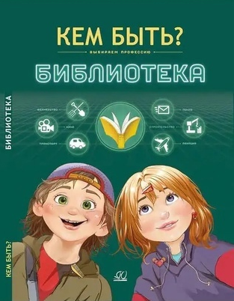 | «Библиотека» Афанасьев Михаил Дмитриевич | Библиотека — это целый мир, во многом — мир будущего. Только на первый взгляд может показаться, что библиотека устроена просто: библиотекарь, книги, читатели. На самом деле, большая часть работы скрыта от глаз читателей. В библиотеке происходит множество захватывающих процессов, здесь работает огромное количество специалистов, и каждый незаменим в своём деле.
2 |  | «Магазин ненаглядных пособий» и «Детская библиотека» Лиханов Альберт Анатольевич | Дети и во время войны оставались детьми. Среди голода и общей тревоги они всё равно находили то, что делало их хоть чуточку счастливее. Магазин, где продаётся столько необычных вещей, и детская библиотека стали для них в те тяжёлые годы островками мира, радости и надежды.
3 |  | «Хранители. Загадка Атлантиды» Рой Олег Юрьевич | Сначала мама сочиняет рассказы в тайной тетради, а потом и вовсе бесследно исчезает. Женька подозревает, что в реальном мире её не найти, остаётся одно: отправиться на настоящую родину Маргариты Лыковой — в Книжный мир! На этот раз Жене, Оле и Хранителю предстоит побывать в древнегреческих мифах и даже заглянуть в страну забытых книг. Кого же они там повстречают?
4 |  | «Хранители. Ледяная пустыня» Рой Олег Юрьевич | Над Книжным миром нависла новая угроза: из лучших произведений всех времён бесследно исчезают главные герои, без которых любая книга обречена. А однажды пропадает и сам Главный Хранитель! Жене и Оле предстоит вспомнить всё, чему они научились в предыдущих приключениях, разобраться в происходящем, обрести новых друзей и сразиться с противниками Книжного мира.
5 |  | «Хранители. Ловцы драконов» Рой Олег Юрьевич | Хранитель путешествует по Книжному миру, а Оля и Женя с нетерпением ждут окончания учебного года и изучают загадочные находки из старинных книг. И всё идёт отлично, пока однажды в реальном мире не появляются самые настоящие драконы! Откуда они взялись? Ребятам предстоит нешуточная схватка, и без помощи бесстрашных книжных героев тут не обойтись.
6 |  | «Хранители. Повелитель книг» Рой Олег Юрьевич | Тринадцатилетний Женя обожает компьютеры и терпеть не может читать. Игры и фильмы куда интереснее, чем нудные книжки. Накануне каникул Женя узнаёт, что родители уезжают в Америку, а его отправляют в глухую деревню, где даже телефон не ловит. Лето испорчено, ничто не может его спасти! Разве что удивительное путешествие? Ведь книги — это порталы в различные миры!

Издательство «Детская и юношеская книга»
https://vk.com/bookkteam
115035, г. Москва, Овчинниковская наб., д.6, с.3
+7 (495) 24 60 007
info@book-team.ru
www.book-team.ru

* Конкурс состоит из тематических ступеней и проводится с декабря 2022 года. Для каждой тематической ступени определено своё Положение с указанием тематики книг и рисунков. Каждые 2-3 месяца мы объявляем новую тему! В настоящее время идёт тематическая ступень - «Приключения в библиотеке».

